2 ритмика от 25.11.
Ссылка на видеоурок: https://www.youtube.com/watch?v=THYZfky44JA&feature=emb_logo
Продолжаем осваивать транспонирование.
1) Вместе со мной в видеоуроке подпишите римскими цифрами ступени в данной мелодии.
2) Вместе со мной в видеоуроке транспонируйте эту мелодию в тональность До мажор. Затем сфотографируйте и пришлите мне.
3) Самостоятельно транспонируйте данную мелодию в тональность Фа мажор. Сфотографируйте и пришлите мне.

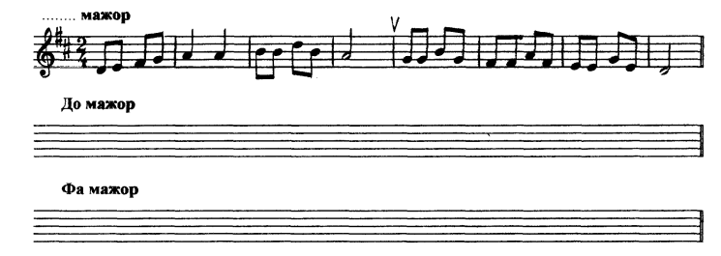

4) Выучите, что такое секвенция.
Секвенция – это повторение мелодии на другой высоте.
Каждое такое повторение будет называться звеном секвенции.

Задания по ритмике принимаются по вторник включительно!!!
Выполненные задания и ваши вопросы присылайте мне по адресу vcherashnyaya-distant2020@yandex.ru. В письме не забудьте указать имя и фамилию.

